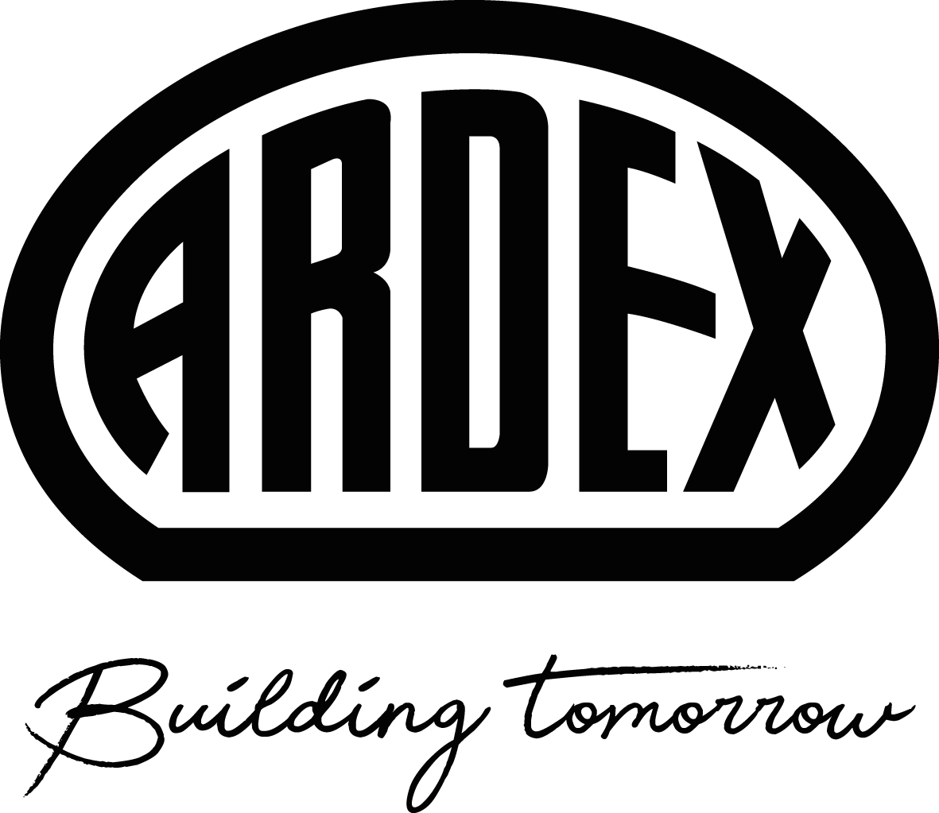
Presseinformation
ARDEX S 7 PLUS W Flexible Dichtschlämme
Ein Klassiker wird weiß: Ardex hat Dichtschlämme optimiert
Witten, 12. August 2025. Die „Neue“ tritt in große Fußstapfen: Ardex hat die beliebte Dichtschlämme ARDEX S 7 PLUS noch besser gemacht – erkennbar am Zusatz „W“ im Namen. Seit August ist die pulverförmige, einkomponentige Abdichtung mit optimierter Rezeptur und in hellerer Farbe erhältlich. Auch die Verarbeitung ist noch komfortabler geworden.
ARDEX S 7 PLUS ist ein „Klassiker“ des Bauchemieherstellers und äußerst beliebt. „Die Dichtschlämme hat sich tausendfach bewährt. Kein Wunder, dass Handwerker immer wieder gerne zu diesem Produkt greifen – mehr als zu jedem anderen Abdichtungsprodukt aus unserem Haus“, sagt Sina Neumann, Produktmanagerin bei Ardex. „Und das ist auch ein Grund, warum wir das Produkt noch besser machen wollten, natürlich ohne Abstriche bei der bewährten Qualität und den zahlreichen Einsatzmöglichkeiten.“
Innen und außen besser
Zwei Änderungen fallen dabei sofort ins Auge: Zum einen ist die Abdichtung jetzt weiß und somit deutlich heller als vorher. „Der neue Farbton ist nicht nur eine optische Aufwertung, sondern so sind Bleistift- oder Laser-Markierungen auf der Abdichtung deutlich besser sichtbar“, betont Sina Neumann. Das ist ein klarer Vorteil bei Arbeiten in engen oder schlecht beleuchteten Räumen. Zum anderen wird sie im alukaschierten Papiersack ausgeliefert. Sie ersetzt das bisherige Schlauchfolien-Gebinde.
Die anderen Verbesserungen betreffen die „inneren Werte“ von ARDEX S 7 PLUS. So lässt sich beispielsweise die Konsistenz noch leichter einstellen. Auch die Benetzung bei Dichtbahnen und Dichtbändern ist verbessert. Wie der Vorgänger lässt sich die Dichtschlämme streichen, rollen oder spachteln. Darüber hinaus ist sie auch zum Spritzen freigegeben – was sie gerade für Großobjekte interessant macht. Die Dichtschlämme ist extrem flexibel, rissüberbrückend und geruchsneutral. Zudem kann ARDEX S 7 PLUS W als S2-Kleber eingesetzt werden. „Das alles sorgt für hohe Vielseitigkeit auf der Baustelle“, so Neumann.
Reibungslose Umstellung
Das neue Produkt ersetzt ARDEX S 7 PLUS – allerdings nicht sofort. Ardex möchte einen reibungslosen Übergang gewährleisten und bietet deshalb beide Produkte eine Zeit lang parallel an. „Wir gehen davon aus, dass die komplette Umstellung im Herbst abgeschlossen ist“, sagt Sina Neumann.
ARDEX S 7 PLUS W im Überblick
- ARDEX S 7 PLUS W ist eine pulverförmige, einkomponentige Dichtschlämme für den Innen- und Außenbereich.
- Sie kann zum Abdichten von Wand- und Bodenflächen unter Fliesen- und Plattenbelägen eingesetzt werden – auch in hoch beanspruchten Bereichen wie Schwimmbecken, öffentliche Sanitärräume oder Terrassen.
- Dafür lässt sich die Dichtschlämme streichen, spritzen, rollen oder spachteln.
- Die Dichtschlämme ist geruchsneutral und rissüberbrückend und sorgt für Sicherheit. So entspricht sie den gängigen DIN-Normen für Abdichtungsarbeiten.
- ARDEX S 7 PLUS W kann zusätzlich als Dichtkleber zum Verlegen der ARDEX SK 100 W Dichtbahn im Innen- und Außenbereich oder zur Verklebung des ARDEX Dichtsets auf der ARDEX FLEXBONE Abdichtungs- und Entkopplungsbahn genutzt werden.
- Das Produkt ersetzt ARDEX S 7 PLUS und ist seit August 2025 verfügbar.
Über Ardex

Die ARDEX GmbH mit Sitz in Witten ist spezialisiert auf hochwertige bauchemische Produkte für das professionelle Bauhandwerk – darunter Fliesenkleber, Spachtelmassen, Ausgleichs- und Abdichtungssysteme. Sie ist Teil der international tätigen ARDEX Gruppe, die mit rund 4.000 Mitarbeitenden in über 50 Ländern vertreten ist und einen Jahresumsatz von rund 1,1 Mrd. Euro erwirtschaftet. Die Gesellschaft in Familienbesitz verfolgt einen klaren Kurs auf nachhaltiges, zukunftsorientiertes Bauen. Im Zuge der gruppenweiten „ARDEX goes Zero“-Initiative strebt sie zudem Klimaneutralität an: bis 2035 in Europa und bis 2045 weltweit.

Presseanfragen bitte an:

Ardex GmbH

Janin Settino, Friedrich-Ebert-Straße 45, 58453 Witten

Tel. 02302 664-598, janin.settino@ardex.de

